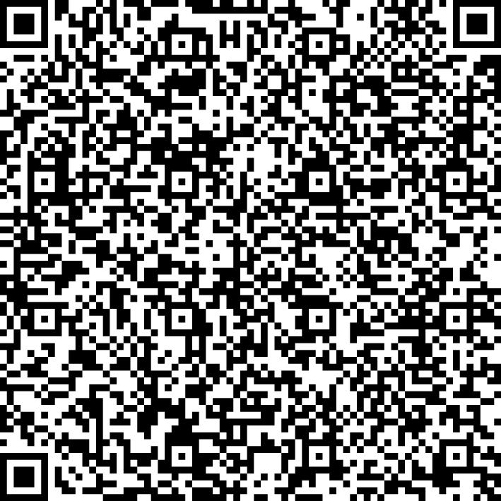
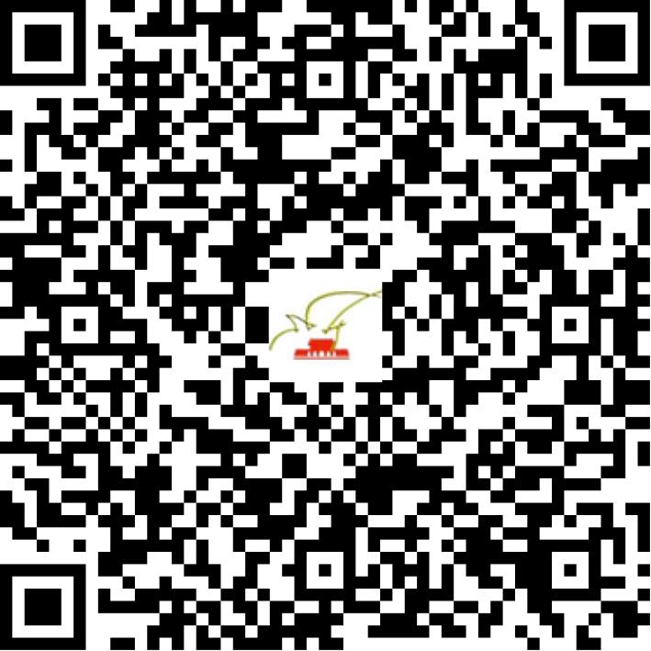

京网文〔2019〕4643-483号

2021 | 年 | 01 | 月 | 28 | 日
名 称 | 北京师乐汇科技有限公司
住 所 | 北京市海淀区中关村南大街12号科技综合楼二层213室
法定代表人 | 杨文泽
主要负责人
类 型 | 有限责任公司
首次发证日期 | 2019年09月03日
有效期 | 2022年09月02日
网站域名 | weizhikid.com
经营范围 | 利用信息网络经营音乐娱乐产品
发证机关
编号
许可证有效期届满前30日内办理延续，有效期届满未延续的将依法予以注销。

